12 июля 2023 года знаменательный день не только для нашей библиотеки, но и для жителей города Дальнереченска. Состоялась долгожданная презентация нового сборника стихотворений жителя нашего города, уважаемого человека и талантливого поэта и прозаика Анатолия Тихоновича Енина. Автора пришли поздравить Глава города Сергей Владимирович Старков, учителя школ, дальнереченцы любящие поэзию А. Енина. Основными гостями этой встречи стали дети из пришкольного детского оздоровительного лагеря «Солнышко». Целый театр стихов из сборника «Летний снегопад» ожил перед глазами автора и гостей встречи. С большим удовольствием юные участники инсценировали стихи и пели песни на слова Анатолия Тихоновича.
«Не меньше автора ждали лицеисты выхода детского сборника стихов А.Т. Енина. И вот сбылось! В руках у ведущей презентационной встречи Екатерины Плотниковой по поводу выхода сборника «Летний снегопад» новенькая книжица. Трогательностью, наполненностью и вдохновением отличалось это мероприятие. Звучали стихи, исполнялись песни на стихи автора, демонстрировались мультфильмы и презентация. Как задумывался сборник, что предшествовало его выходу - обо всем этом рассказал автор и ведущая встречи. Даже просторный зал библиотеки не смог вместить всех ребят-лицеистов, желающих увидеть талантливого поэта нашего города. Встречи, естественно, будут иметь продолжения. А эта, безусловно, останется в душе каждого присутствующего на ней. И листочки со стихами, подписанные с пожеланиями автора, всем желающим, заботливо подготовленными Екатериной Александровной, и сама атмосфера торжества оставит неизгладимое впечатление. Выражаю большую благодарность за возможность присутствовать на мероприятии. Т.А. Янтудина, педагог-библиотекарь МБОУ «Лицей»
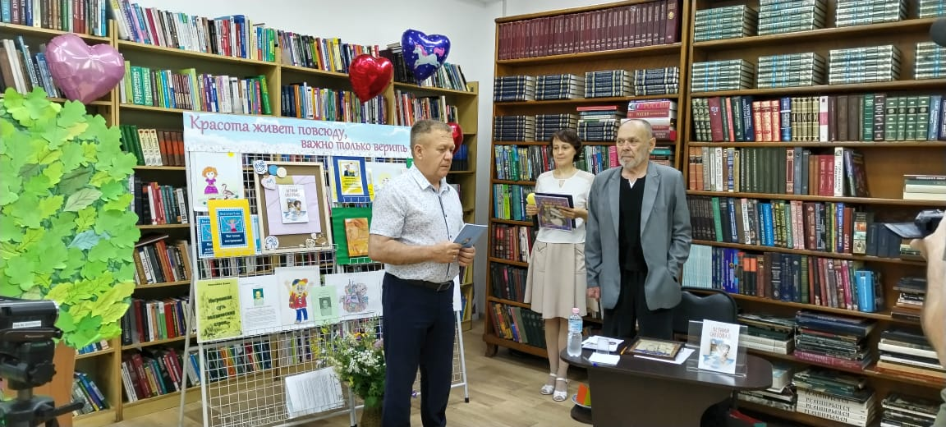

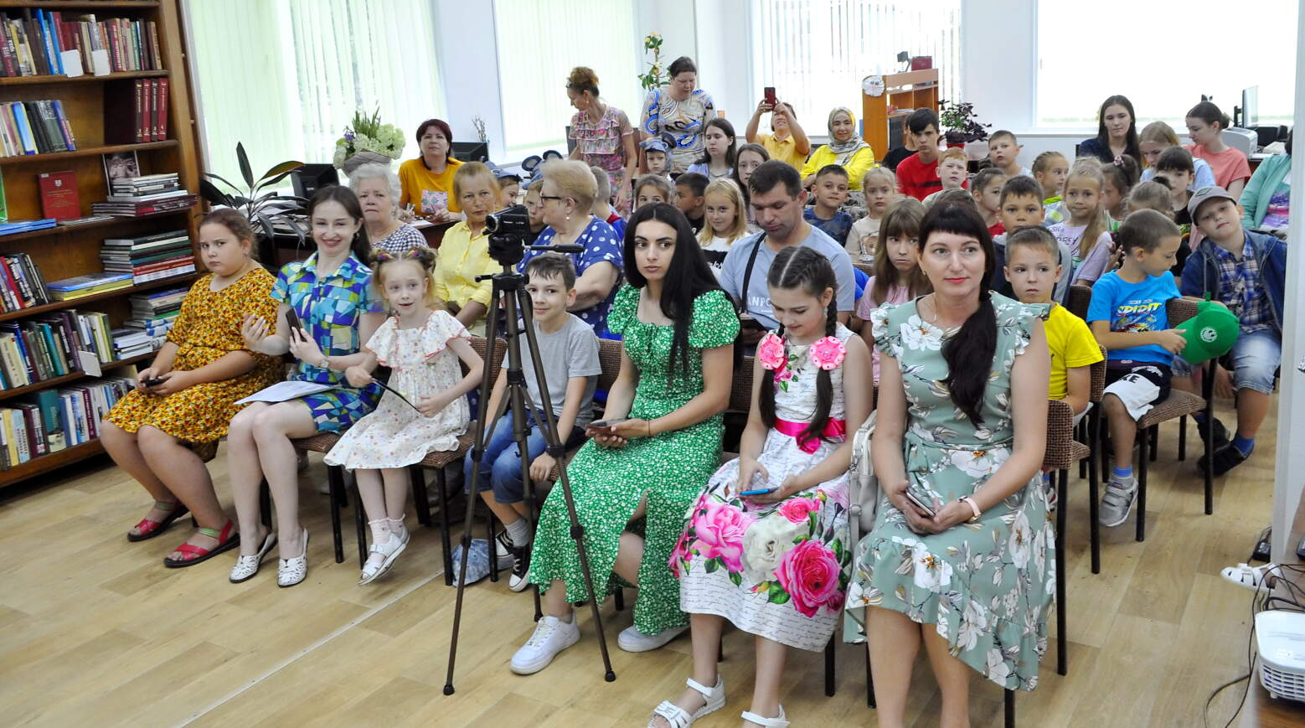

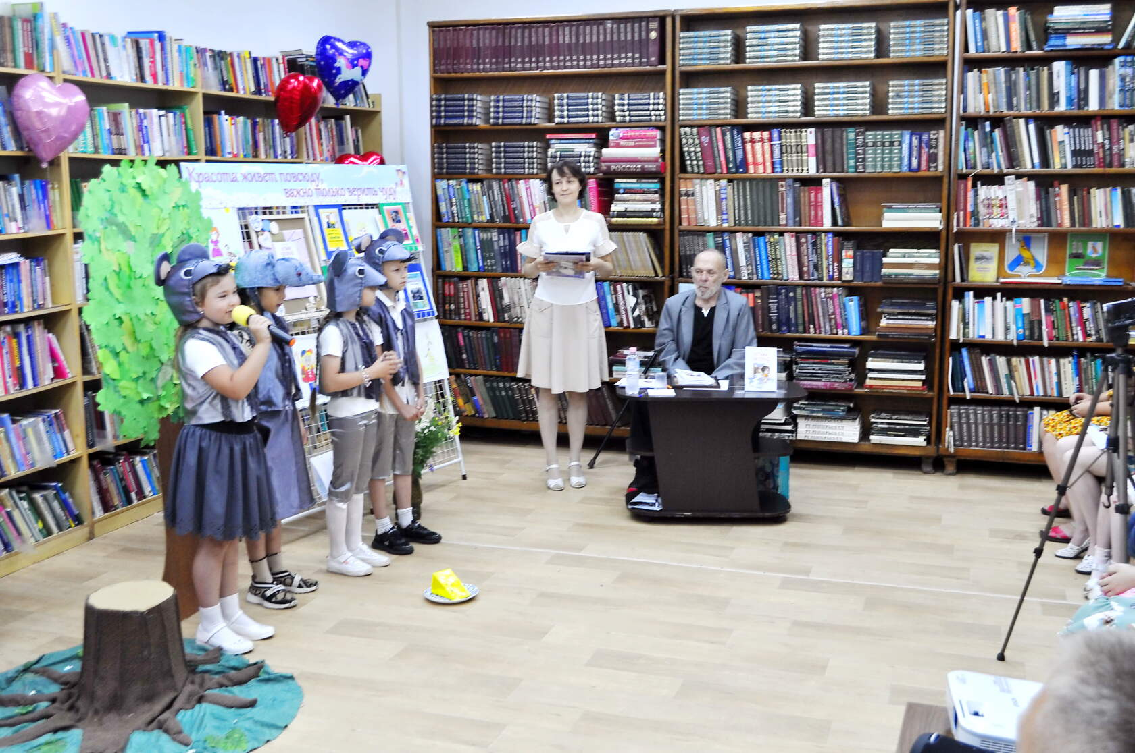

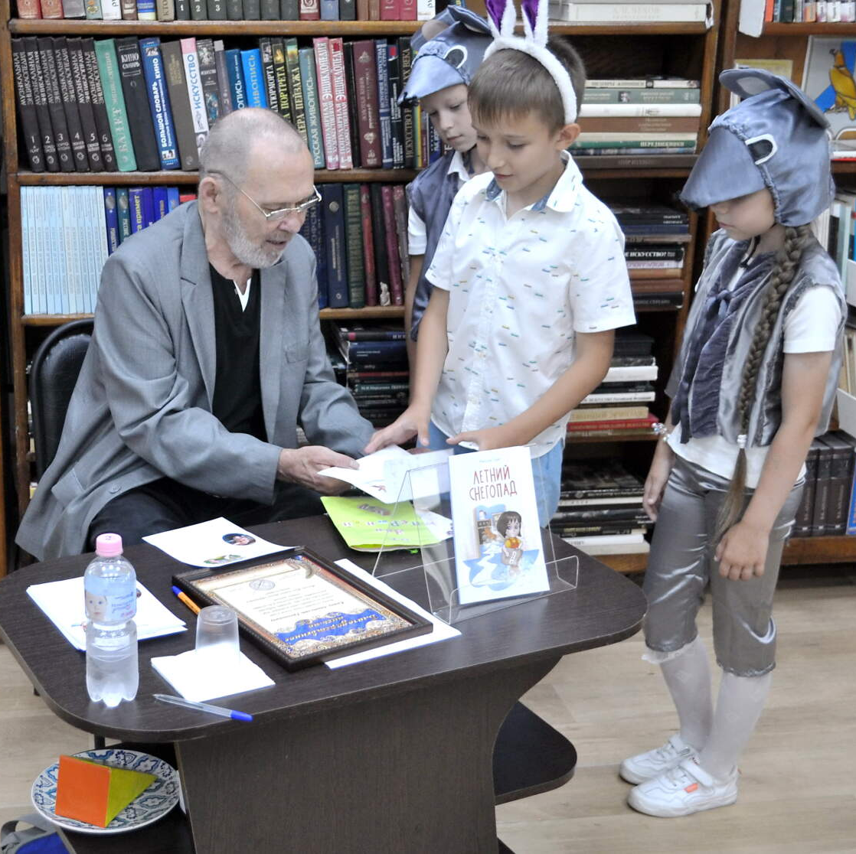

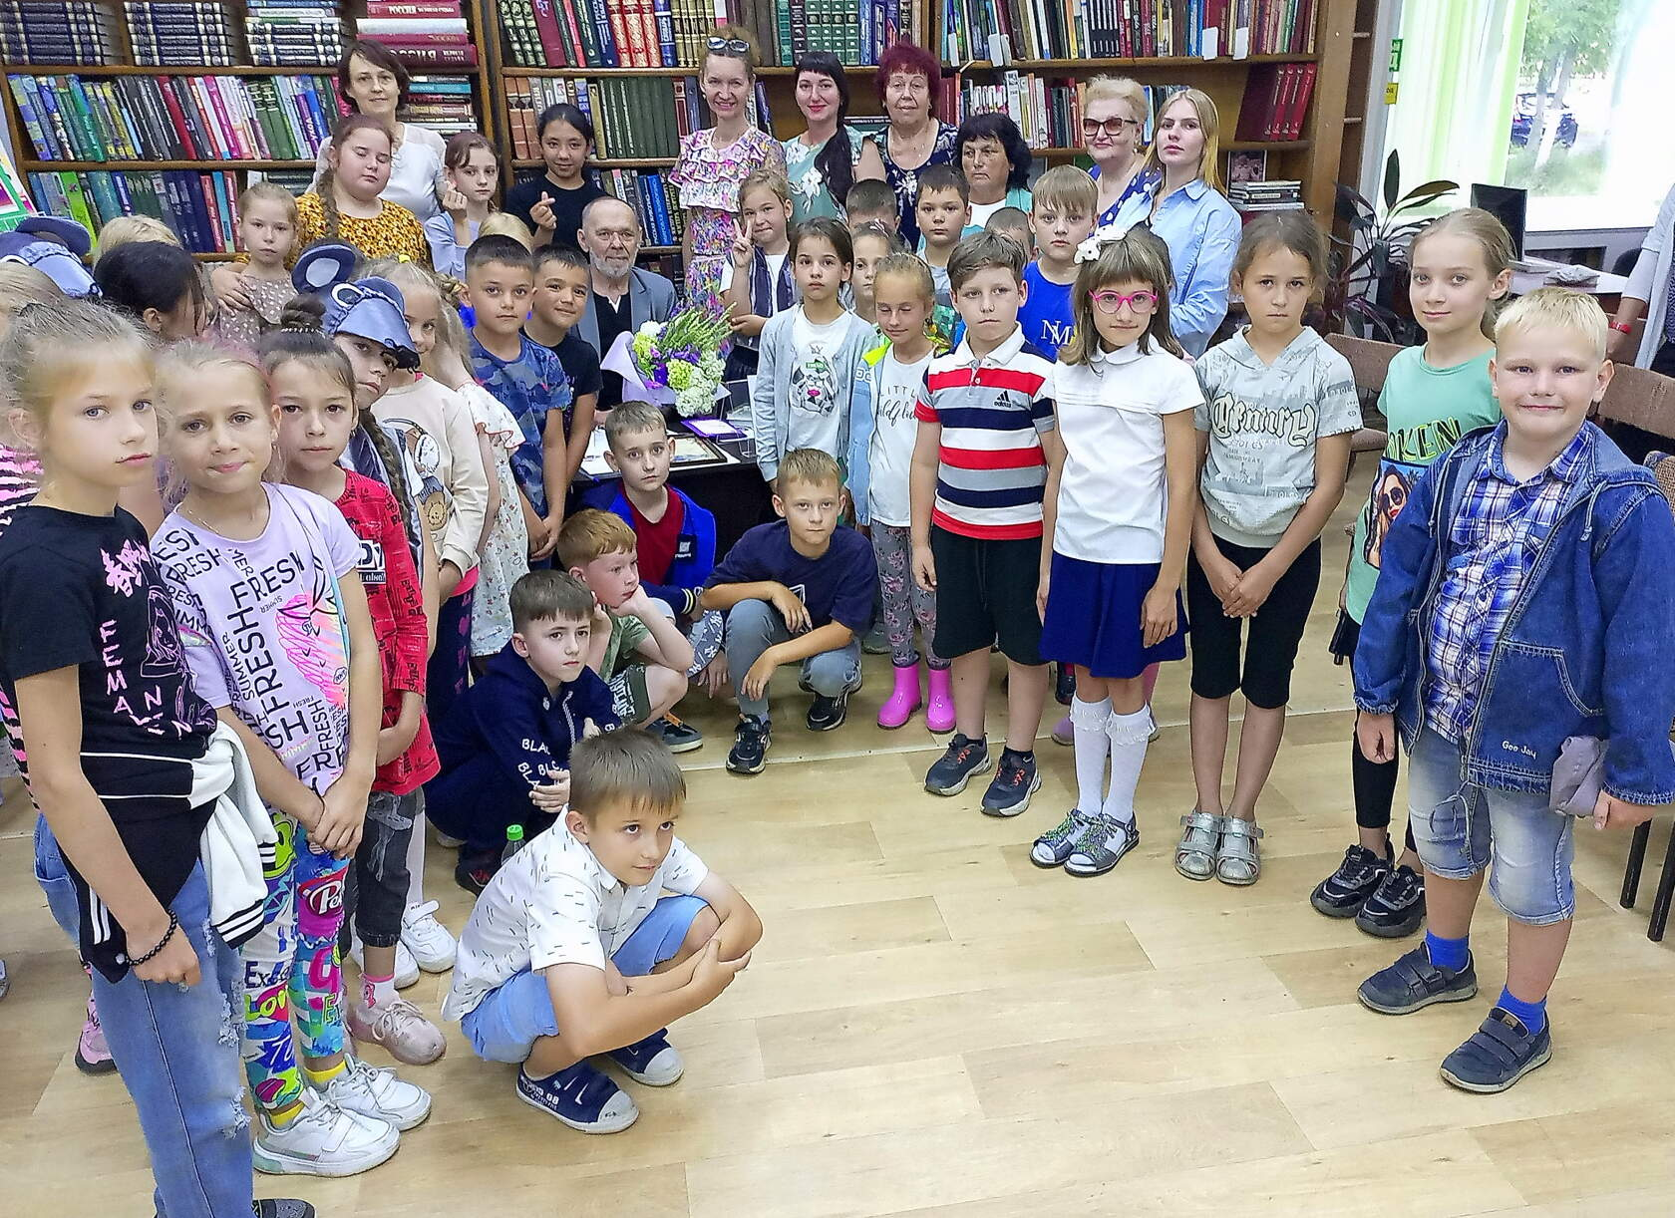
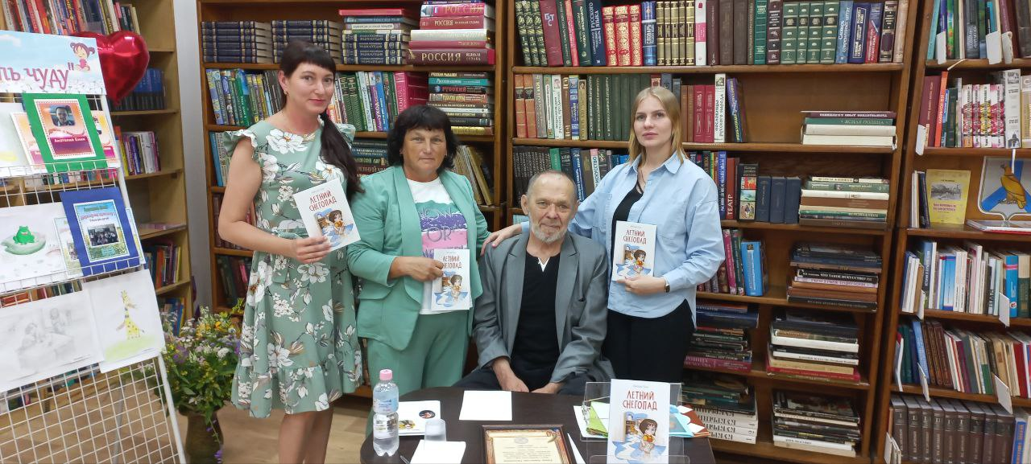

15 июля в библиотеке-филиале №2 состоялась презентация сборника детских стихов А. Т. Енина "Летний снегопад". В ходе мероприятия ребята общались с писателем, узнали много интересного о его творчестве и о том, как создавался сборник. Для ребят стало открытием, что на о стихи Анатолия Тихоновича пишут песни и делают мультфильмы. С удовольствием отгадывали авторские загадки, и подарили ему свои рисунки. Взамен получили автографы.
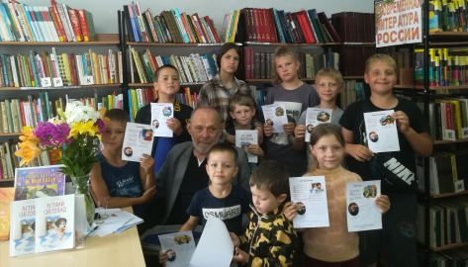

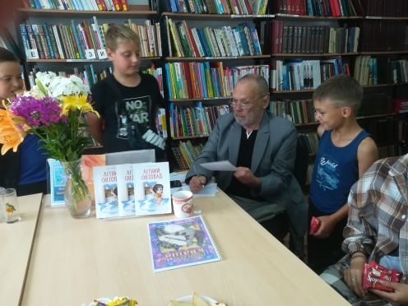

Программа летнего детского чтения «Страна родная – благодать, как о тебе не рассказать!» в Центральной библиотеке продолжается.
С 13 по 14 июля учащиеся среднего школьного возраста совершили виртуальную экскурсию по городу Хабаровску, которому 31 мая исполнилось 165 лет со дня основания, познакомились с его историей, достопримечательностями, легендами. А в заключение мероприятия им было предложено узнать по фотографии места, о которых они услышали и увидели в электронной презентации, сопровождающей рассказ библиотекаря.
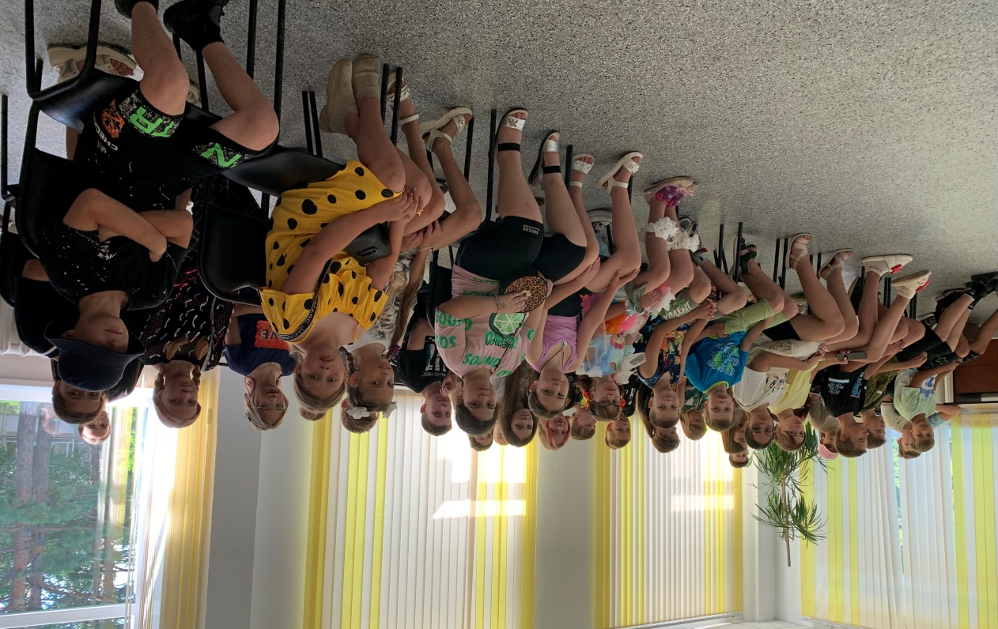
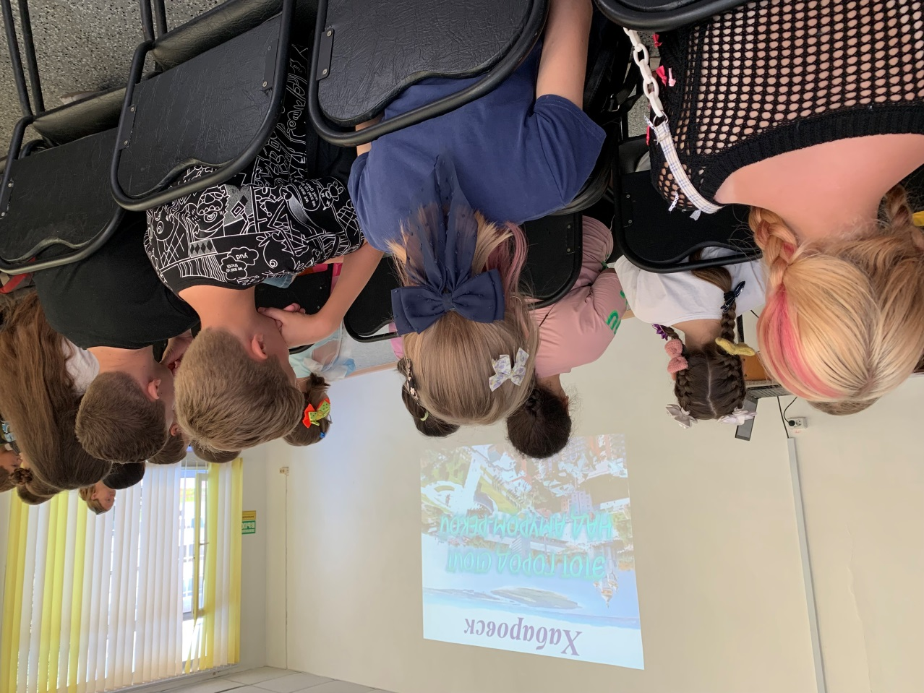

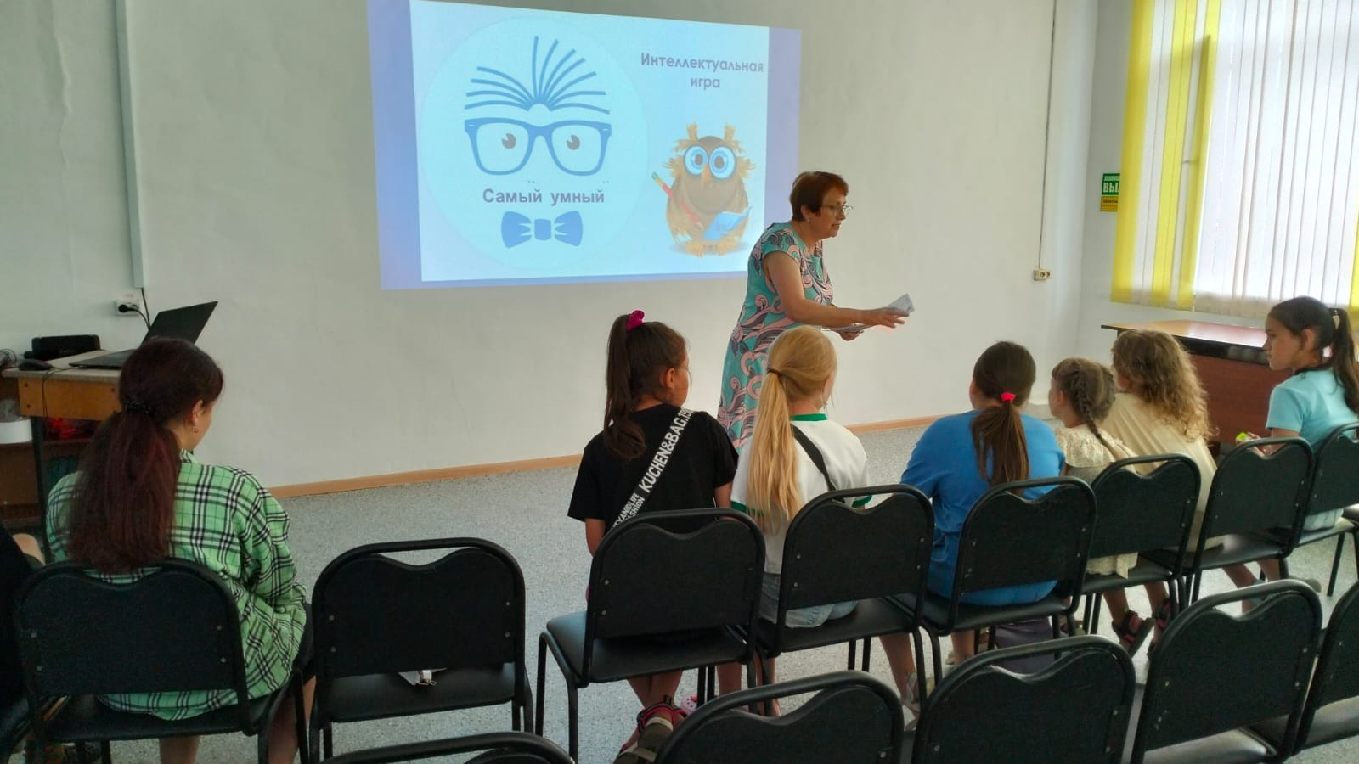
Наши юные читатели, 14 июля, в очередной раз собрались в Центральной библиотеке на интеллектуальную игру «Самый умный». Участникам предстояло, как можно больше дать правильных ответов на вопросы из разных областей знаний, пройдя несколько туров игры. Со всеми заданиями ребята успешно справились. По итогам игры в финал вышли 3 участника, набравшие наибольшее количество «умов». Несколько дополнительных вопросов и обладателем титула «Самый умный» стал Артём Бойченко. Читая книги, участвуя в играх, ребята совершенствуют свой интеллект, показывают свои знания, смекалку и сообразительность.
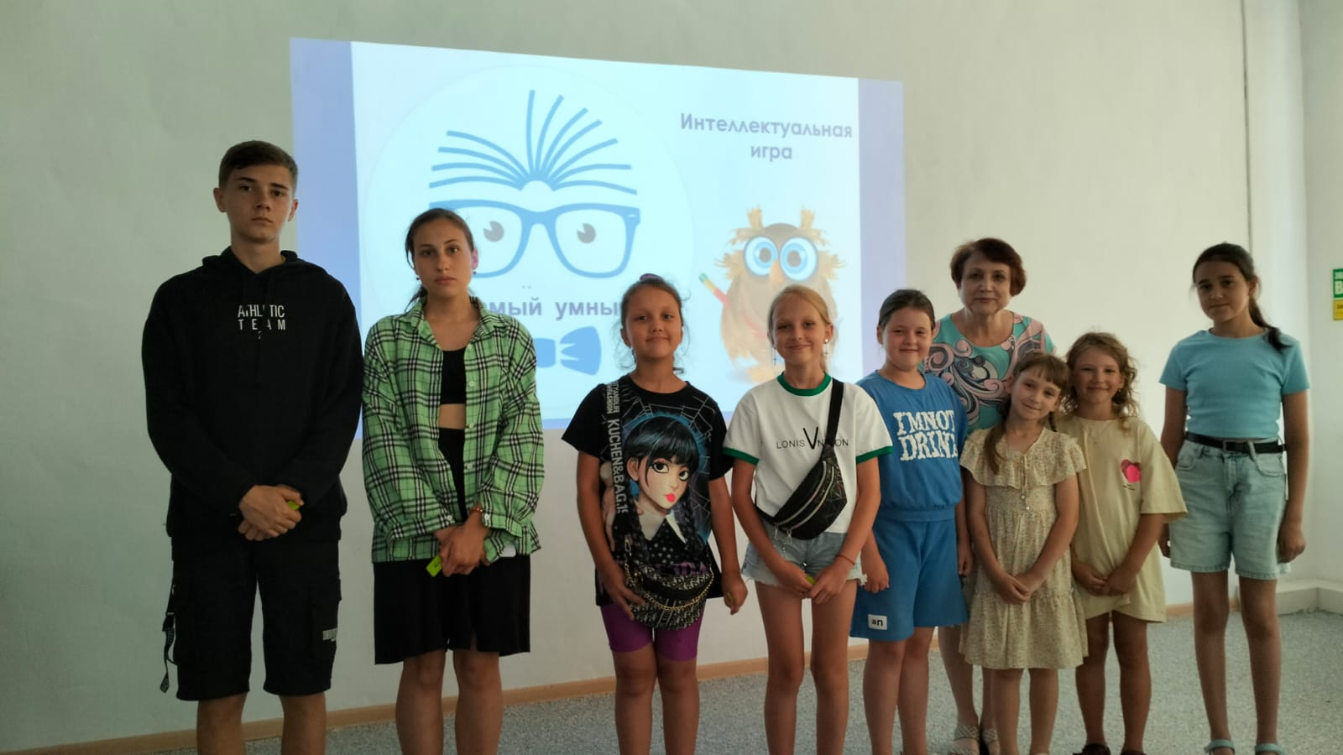

В июле известному детскому писателю, художнику - иллюстратору, режиссёру – мультипликатору В. Г. Сутееву исполнилось 120 лет. 11 -13 июля в библиотеку-филиал №6 (п. ЛДК) пришли ребята из ДРЦ « Надежда», детского сада №12 и пришкольного лагеря на литературную игру « Дорогою добра» по сказкам В. Г. Сутеева. Дети посмотрели презентацию о жизни и творчестве известного писателя и мультипликатора, в книгах которого всегда много юмора, помогающего объяснить малышу простые жизненные истины. Вниманию ребят был предложен мультфильм, снятый по сказке В. Сутеева «Мешок яблок». В экспресс-беседе наши маленькие читатели обсудили героев весёлых и поучительных сказок писателя. Персонажи попадают в различные ситуации, позволяющие проявить им свои лучшие качества: доброту, терпение, настойчивость. Интерес у ребят вызвала викторина для малышей «Дорогою добра». В завершение мероприятия библиотекарь познакомила ребят с произведениями автора, представленными на книжной выставке «Владимир Сутеев - писатель, художник, сценарист…».
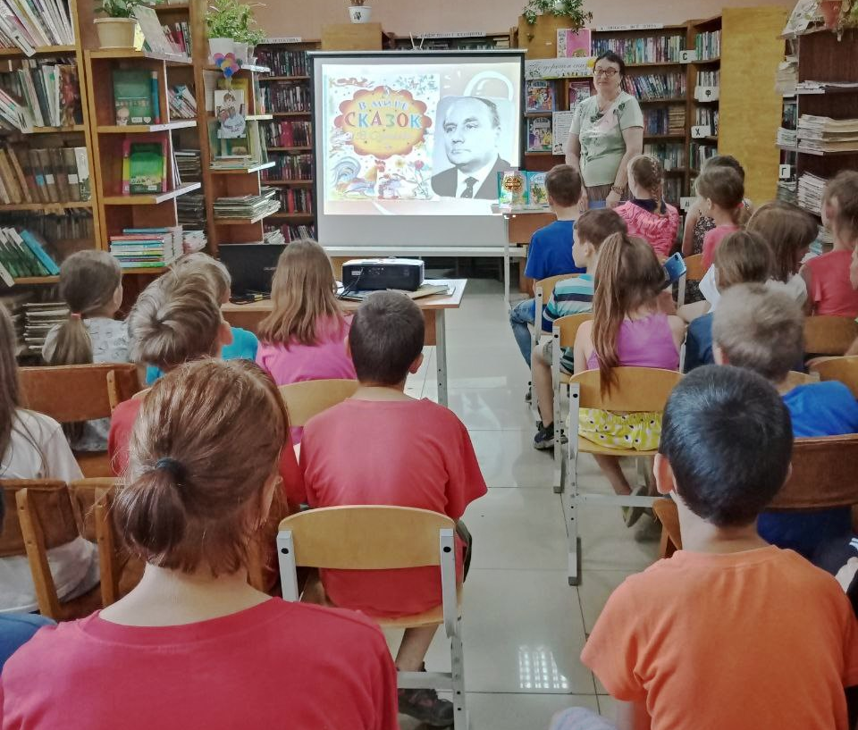

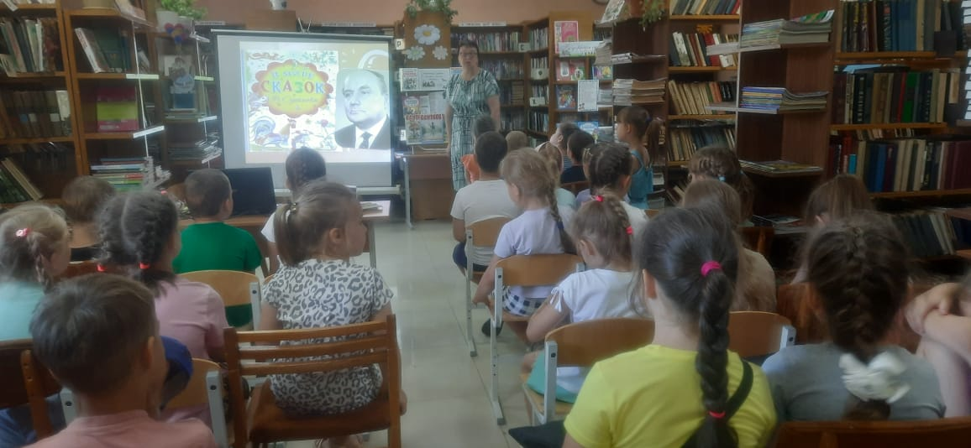

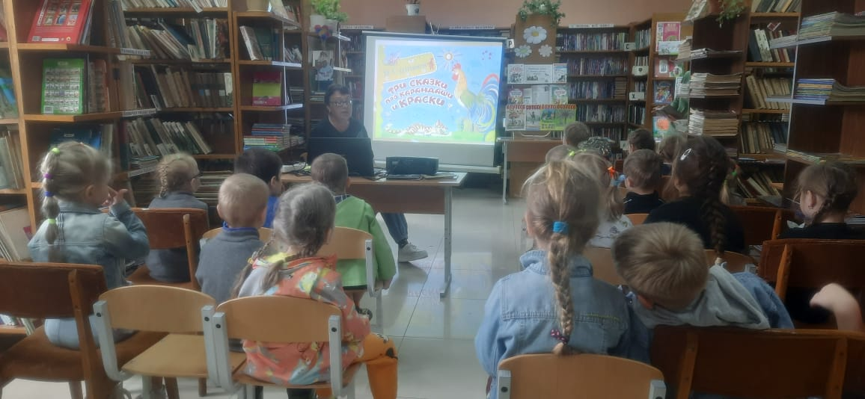

11 - 12 июля в Центральной библиотеке прошло путешествие учащих начальных классов школ города по страницам произведений С.В. Михалкова, которому в 2023 году исполнилось 110 лет со дня рождения. Ребята познакомились с интересными фактами из жизни и творчества Сергея Михалкова, посмотрели мультфильмы по его произведениям. В заключение мероприятия ответили на вопросы интерактивной викторины по произведениям С. Михалкова.

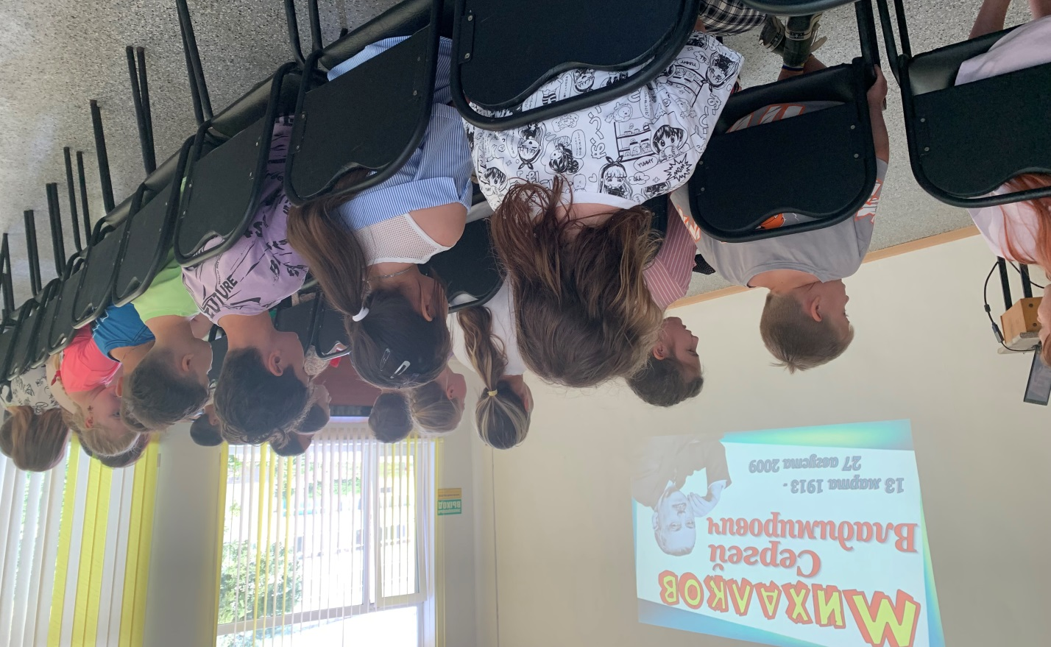

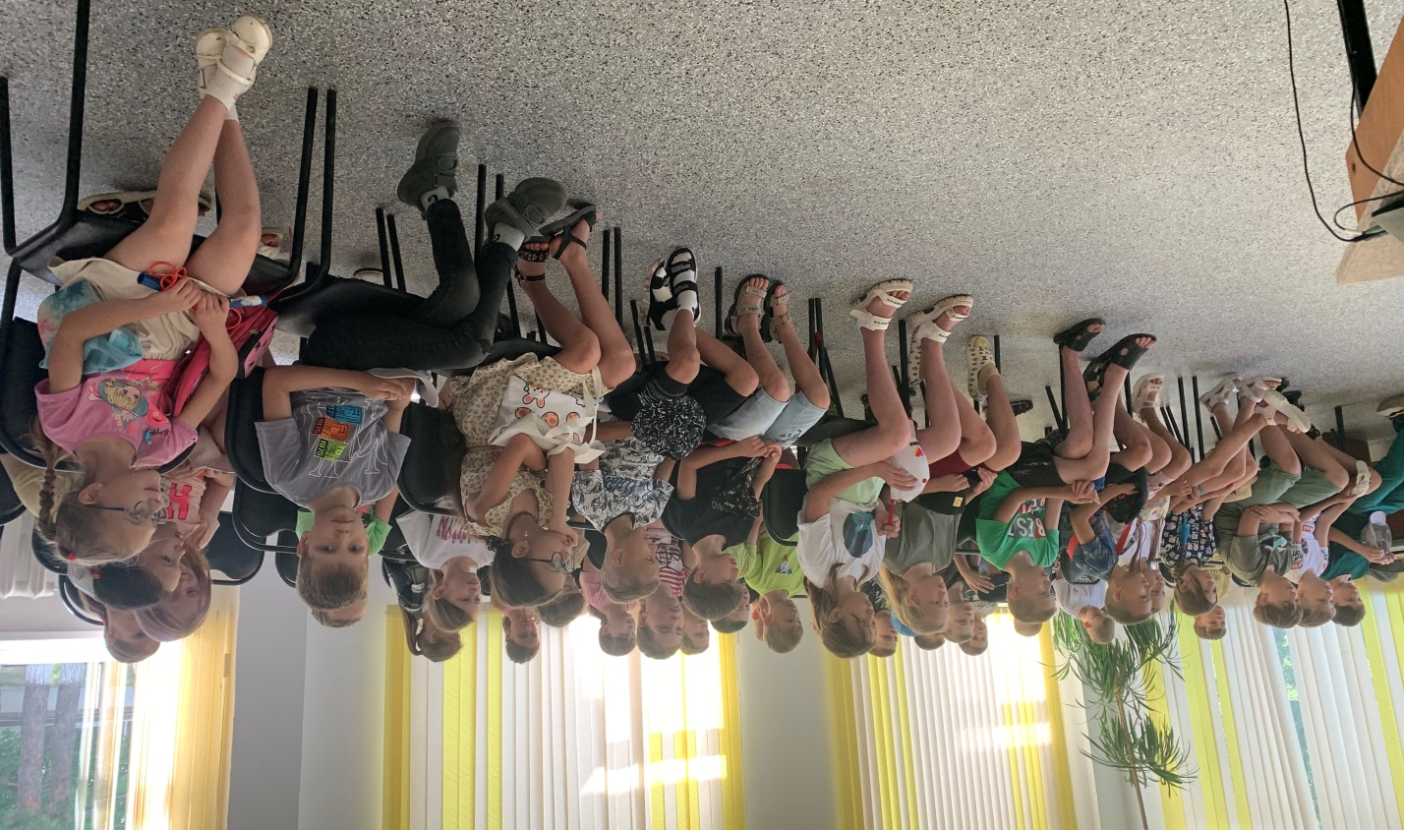

14 июля в библиотеке – филиале №1(микрорайон Мясокомбината) прошел мастер-класс по плетению из пластичного поделочного материала - синельной проволоки. Ребята научились мастерить красивые розочки. Сделанный своими руками пушистый шедевр, прост в изготовлении, а смотрится оригинально. От него в восторге, как дети, так и взрослые: с ним можно поиграть, сделать хороший подарок или украшение для дома. Создавать яркие и необычные поделки из синельной проволоки приятно. Синельная проволока – пластичный материал для создания необычных игрушек, украшений и предметов декора. Работать с этим материалом максимально просто и практически безопасно, но при этом он имеет привлекательный внешний вид и высокую гибкость.
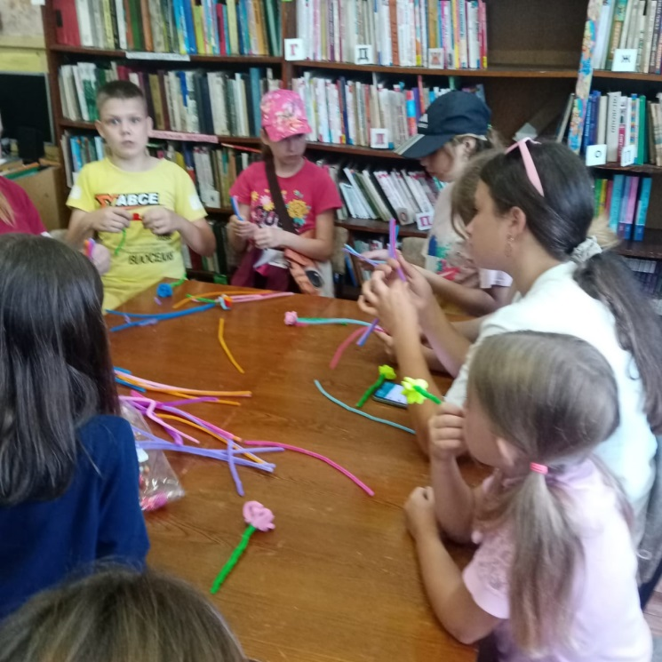
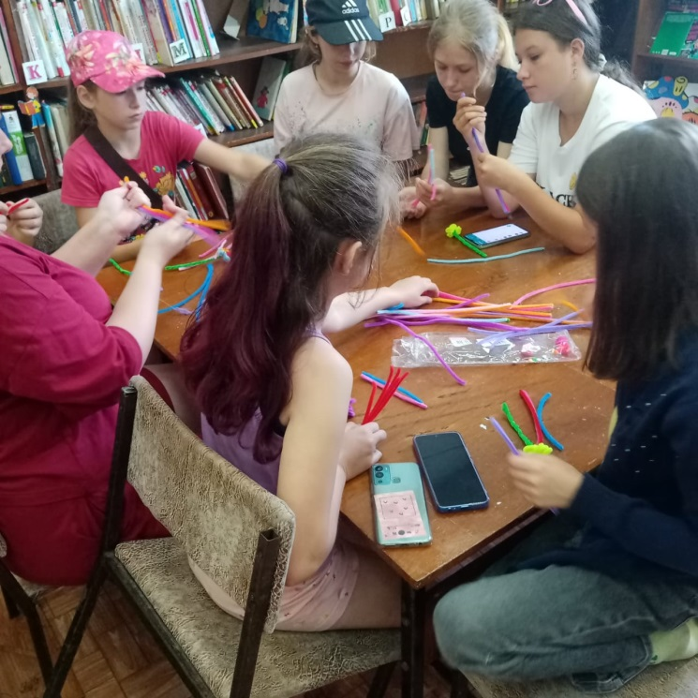

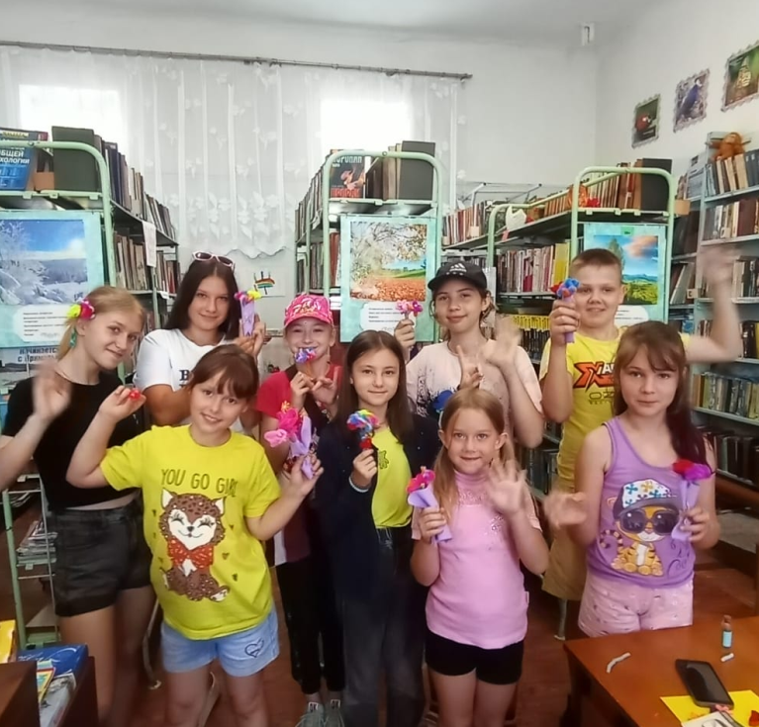
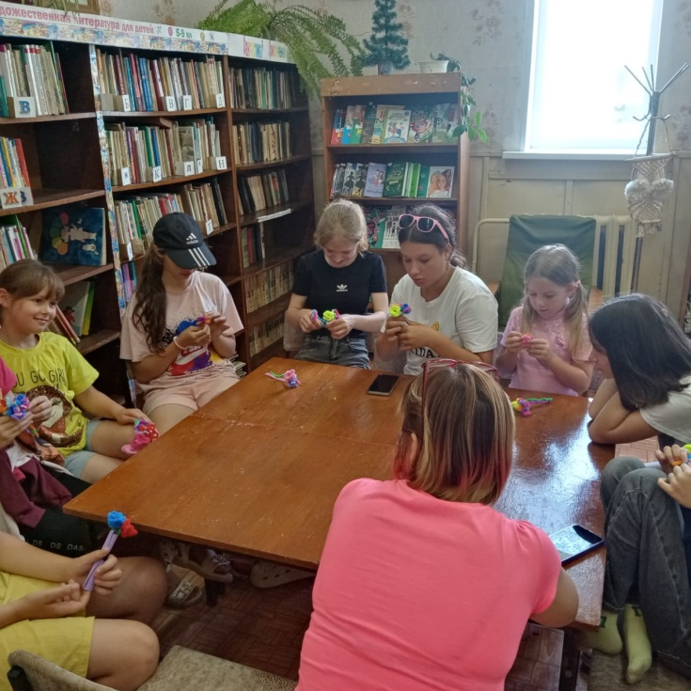

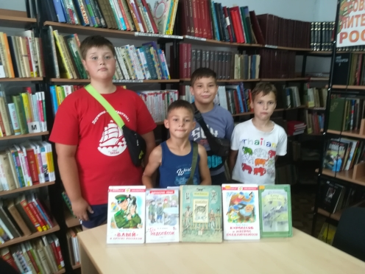
Библиотека-филиал №2 (микрорайон Каменушка) продолжает реализацию программы «Летнее кинопутешествие». 12 июля в рамках программы прошли громкие чтения рассказа Ю. Коваля "Алый". Это мероприятие было посвящено 85-летию со дня рождения автора. Ребята с удовольствием прослушали рассказ и поделились своими впечатлениями о прочитанном. Те ребята, кто видел, вспомнили художественный фильм, поставленный по произведению Ю. Коваля.

